На Трипільській ТЕС відбулося загальностанційне
протиаварійне тренування

Відповідно до інформації розміщеної на офіційній сторінці «ДТЕК Бурштинська ТЕС» та заяві: 18 серпня о 16:50 енергетики Бурштинської ТЕС ДТЕК відключили від мережі енергоблок №3 через виникнення пожежі маслобаку. На місце події були викликані бригади ДСНС, які приступили до локалізації пожежі. Станом на 18:15 займання на Бурштинській ТЕС було ліквідовано. Потерпілих немає.

З метою відпрацювань взаємодії між начальниками змін цехів та підрозділами пожежно-рятувальної служби, загальної злагодженості дій та оперативності під час ліквідації можливих пожеж і інших надзвичайних ситуацій, 30 серпня на Трипільській ТЕС відбулося загальностанційне протиаварійне тренування оперативного персоналу вахти «В» (КТЦ) та ДПО ТпТЕС з діями при виникненні пожежі на маслобаці блоку №1.

Ввідною тренувань була умовна аварія через вибух водню на 6-му підшипнику генератора блоку №1, руйнування трубопроводів ущільнення та змащування турбогенератора, в результаті чого – розлив масла та займання маслобаку з загрозою руйнування покрівлі турбінного вiддiлення та можливість перекидання вогню на блок № 2.

В найближчий тиждень такі ж тренування будуть проведені з персоналом інших вахт з залученням всього оперативного персоналу та ДПО.

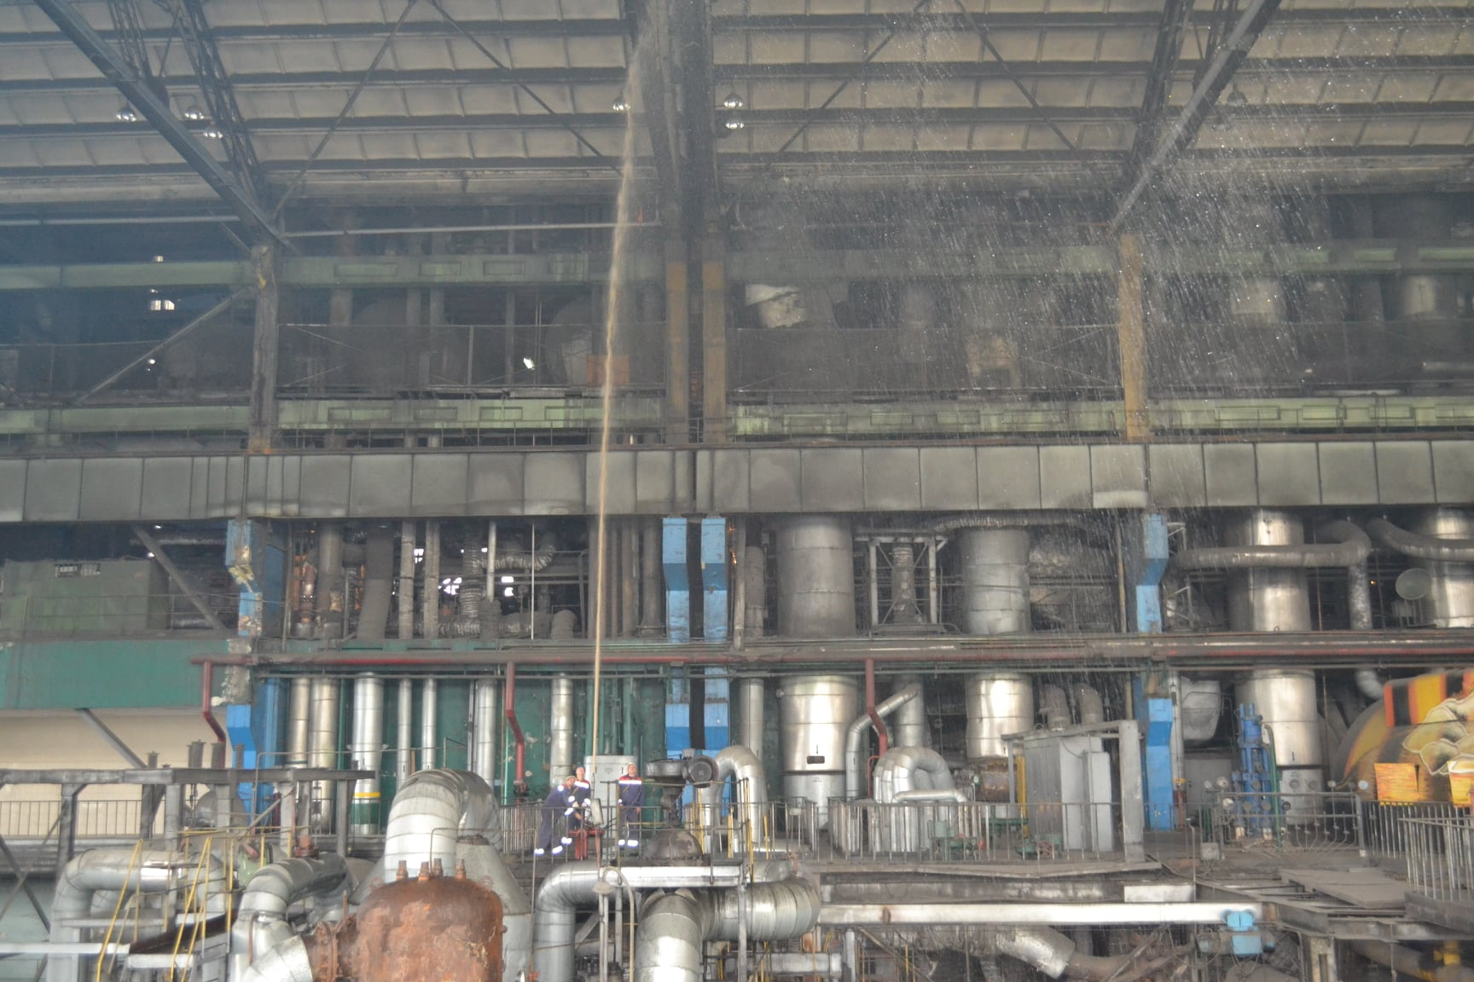
Видання ПАТ "Центренерго" Трипільська ТЕС Дніпровський енергетик

